Э́то школа, а это класс. Вот доска́ и ка́рта. А это мой стол. Тут уче́бник, слова́рь, тетра́дь, ру́чка и каранда́ш. Вот кни́га и газе́та. Э́то ученик, а это учитель.

– Что э́то?

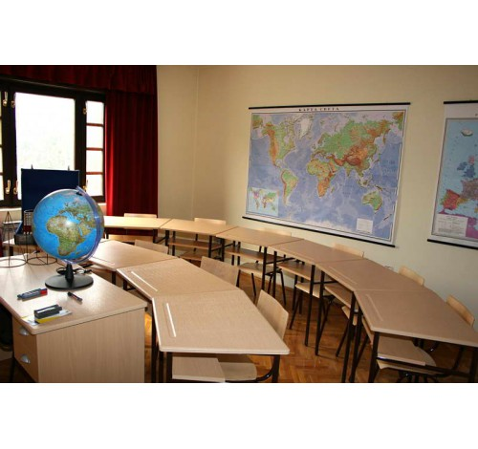

– Э́то класс.

– Что э́то?

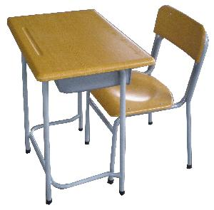
– Э́то стул и стол.

– Кто э́то?

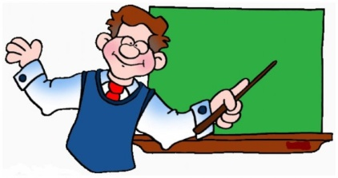
– Это учитель.

– А э́то что?

– Э́то учебник, тетра́дь и ру́чка.

– А э́то кто?
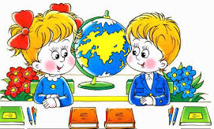
– Э́то ученик, а э́то ученица.

1. Выполните задания по образцу.

1. – Э́то дом?
– Э́то стол?
– Э́то класс?
– Э́то учитель?
– Э́то доска́?
– Э́то кни́га?
– Э́то каранда́ш?
– Да, э́то дом.
– …
– …
– …
– …
– …

2. – Э́то доска́ и … ?
– Э́то каранда́ш и … ?
– Э́то стол и … ?
– Э́то учитель и … ?
– Это доска́ и ка́рта?
– …
– …
– …

3.
– Э́то студе́нт, а э́то … .
– Э́то кни́га, а э́то … .
– Э́то ру́чка, а э́то … .
– Это студе́нт, а это студе́нтка.
– …
– …

2. 1. О б р а з е́ ц: Что э́то? – Э́то класс.

Что э́то?
Класс, доска́, ка́рта, стол, стул, уче́бник, слова́рь, тетра́дь,
ру́чка, каранда́ш, кни́га, газе́та.

2. О б р а з е ц: Кто это? – Это преподаватель.
Кто это?
Студент, студентка, девочка, мальчик, брат, сестра.
3. Ответьте на вопросы, используя имена.
О б р а з е ц: Кто э́то? – Э́то Никола́й.

Кто э́то?
А́нна, Ви́ктор, О́льга, Ири́на, Анто́н, Нина Ивановна, Сергей Петрович, Ирина Николаевна, Михаил
Алексеевич

4. Ответьте на вопрос:
Kак вас (тебя́, его́, её) зову́т?

Меня́
Тебя́
зову́т

Вас
Его́
Её
Анто́н
Ви́ктор
А́нна
Ни́на Ива́новна

1. Прочитайте диалоги. Разыграйте их с друзьями по группе.
1. – Здра́вствуйте, Ви́ктор.
– До́брый день!
– Познако́мьтесь. Это мой друг Никола́й.
– О́чень прия́тно.
2. – Здра́вствуйте!
– До́брый день!
– Как дела́?
– Хорошо́.
– До свида́нья!
3. – До́брое у́тро!
– Приве́т!
– Как дела́?
– Отли́чно.
– Пока́!

